Постройте вместе с ребенком домики для матрешек.  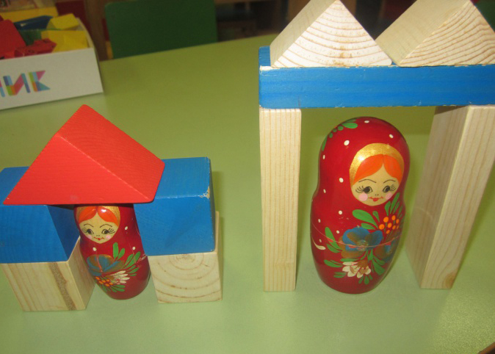  Посмотрите вместе с ребенком отрывок М/ф  Т. Александрова, В Берестова  «Катя в гостях у Матрешек»  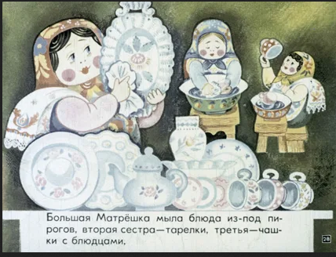 | 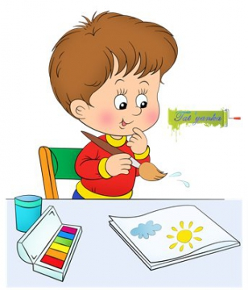  Контакты  Наш адрес:  Ленинградский проспект, здание 58а  Телефон: 28-86-10; 28-86-11  Адрес сайта: https://detsad111.edu.yar.ru/  E-mail: yardou111@yandex.ru | Муниципальное дошкольное образовательное учреждение  «Детский сад № 111»  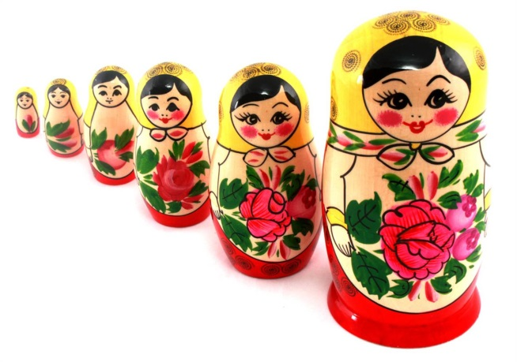  Консультационный  пункт  «Матрешки»  Апрель, 2021
Закрепите с ребенком знания цветов, используя дидактический материал  (платочки, кольца пирамидки, флажкиили наглядный дидактический материал.)  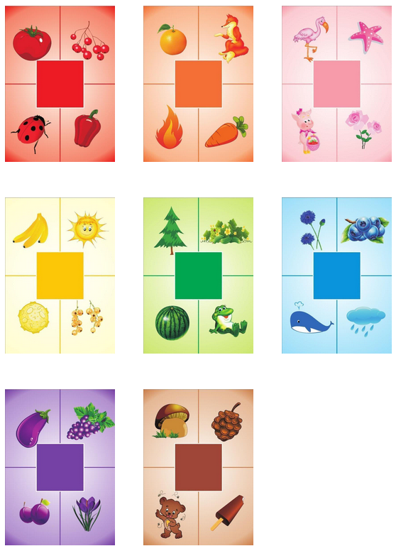 | «Игра с матрешкой»  Я веселая матрешка,  Ладушки, ладушки.  А в ушах моих сережки,  Ладушки, ладушки.  Побуждайте во время произнесения  слов «ладушки, ладушки» хлопать в ладоши..  Была одна игрушка, а теперь две. Одна (показывает) большая - это мама-матрешка, другая (показывает) маленькая - это дочка-матрешка. Достаньте маленькую матрешку из большой. выполняйте действие.  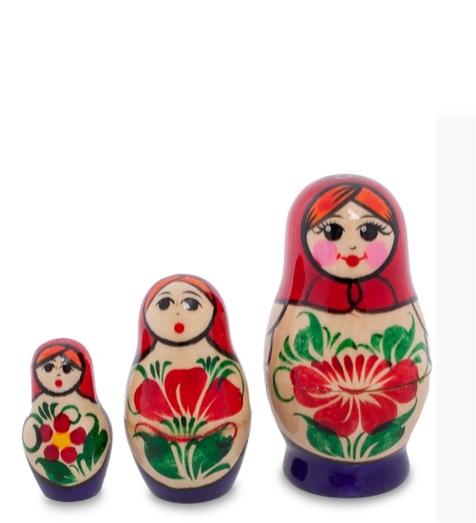 | Прочитайте стихотворение  У меня матрешка есть,  Новая игрушка,  В жёлтом сарафанчике  Славная толстушка.  А её откроешь —  В неё сидит вторая,  Вся в зеленом, как весной  Травка молодая…  А вторую отвернешь —  Там еще матрешка.  Та матрешка вовсе крошка,  То — любимая матрешка.  Вся она как маков цвет —  Сарафан на ней надет  Алый, как цветочек,  И под цвет платочек.  Пуще всех её храню,  Больше всех её люблю,  Маленькую крошку —  Красную матрешку.  (З. Медведева)  Л. Зубаненко.

